4203201
ZEMİN MEKANİĞİ
II. YILİÇİ SINAVI
16.12.2013

Öğrenci adı soyadı:
S.1 | S.2 | S.3 | S.4 | S.5 | TOPLAM
Numara:
Grup:

- a) Zeminlerin kayma mukavemeti parametreleri laboratuarda hangi deneyler ile bulunur? Kumlu zeminlerin kayma mukavemeti parametrelerini belirlemek için hangi deneyler kullanılabilir, kısaca açıklayınız.

b) Normal konsolide kil ve aşırı konsolide kil kavramlarını kısaca açıklayınız.

- Şekilde zemin profili görülen arazide zemin yüzeyinde bulunan yeraltı su seviyesinin 2.5 m indirilmesi planlanmaktadır.
- Su seviyesinin 2.5 m indirilmesi durumunda kil tabakasının nihai konsolidasyonu sonucu oluşacak oturma miktarını hesaplayınız.
- Arazide %90 konsolidasyon oturmasının gerçekleşmesi için geçecek süreyi hesaplayınız.
(Su seviyesi indirildikten sonra su seviyesinin üstünde kalan zemin kuru kabul edilecekir).
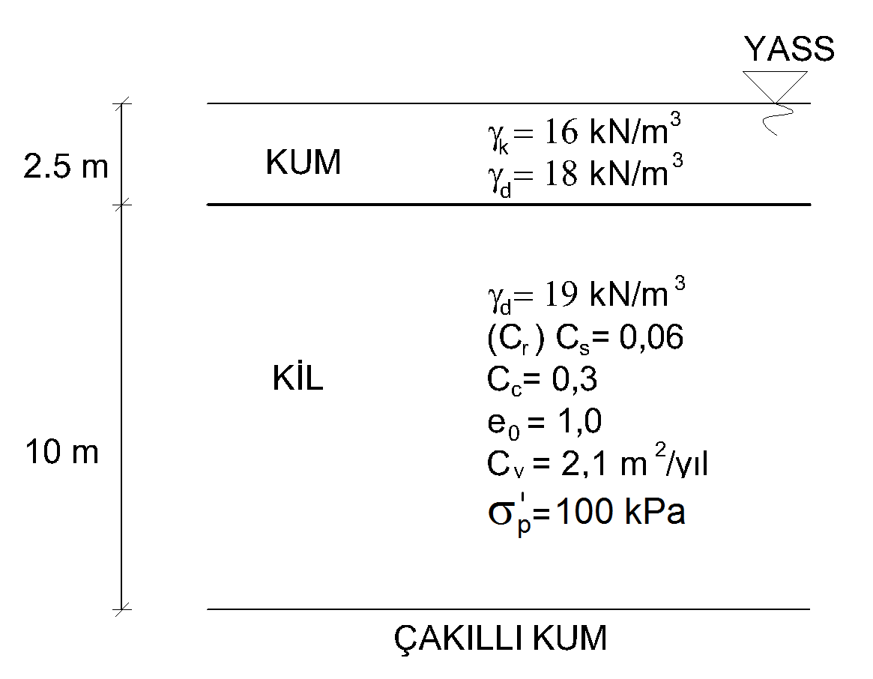
U (%) | 10 | 20 | 30 | 40 | 50 | 60 | 70 | 80 | 90
T | 0.008 | 0.031 | 0.071 | 0.126 | 0.197 | 0.287 | 0.403 | 0.567 | 0.848

- Zemin profili şekilde gösterilen arazide inşa edilecek bir yapı altında oluşturulacak 15m x 20m boyutlarındaki radye temelden zemine 60 kPa üniform basınç aktarılacaktır. Arazideki zemin araştırmaları sırasında normal konsolide kil tabakası ortasından alınan numune üzerinde gerçekleştirilen ödometre deneyi sonuçları aşağıda verilmiştir. Buna göre kil tabakasının konsolidasyonundan dolayı radye temel merkezi altında meydana gelecek nihai (son) konsolidasyon oturmasının miktarını hesaplayınız.
(Temel yükünden dolayı kil tabakasında meydana gelecek gerilme artışını basitleştirilmiş yöntem ile hesaplayınız.)

Gerilme (kPa) | 0 | 25 | 50 | 100 | 200 | 400 | 800 | 400 | 200
Boşluk oranı | 1.132 | 1.125 | 1.112 | 1.080 | 1.010 | 0.940 | 0.870 | 0.883 | 0.896

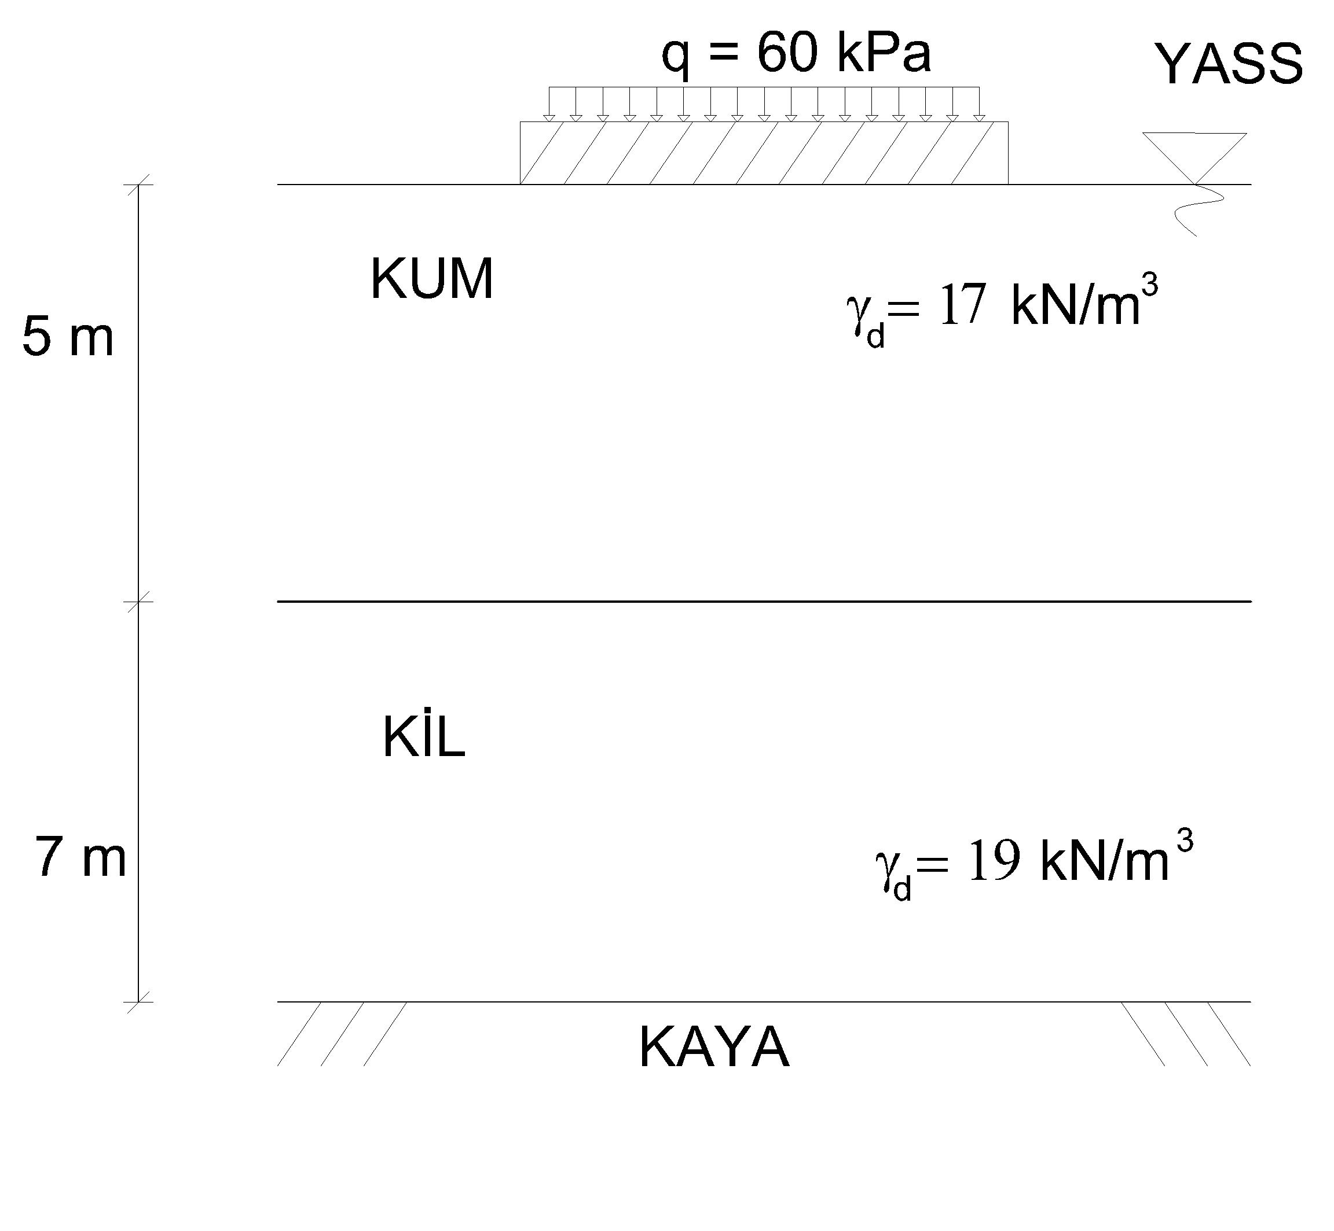

- Arazide 100 kPa basınç altında konsolide olmuş bir kil zeminden örselenmeden alınan zemin numuneleri üzerinde laboratuarda konsolidasyonlu – drenajlı (CD) üç eksenli basınç deneyi yapılmıştır. Deney sonuçları aşağıda verilmiştir.

Deney | 1 | 2
σʹ_{3f} (kPa) | 100 | 174
σʹ_{1f} - σʹ_{3f} (kPa) | 231 | 329

a) Deneye ait Mohr dairesini ve göçme zarfını çiziniz.
b) Zeminin efektif kayma mukavemeti parametrelerini belirleyiniz.
c) Kil zeminin normal konsolide kil veya aşırı konsolide kil olup olmadığını belirleyiniz.

- Şekilde görülen kil zemin orta noktasından alınan bir kil numune üzerinde laboratuarda serbest basınç deneyi gerçekleştirilmiş ve serbest basınç mukavemeti (q_{u}) değeri 120 kPa olarak bulunmuştur. Buna göre;

- Serbest basınç deneyine ait Mohr dairesini çiziniz.
- Deneyde göçmeye sebep olan asal gerilme farkını bulunuz.
- Zeminin drenajsız kayma mukavemeti parametrelerini bulunuz.
- Göçme düzleminin yatayla yaptığı açıyı bulunuz.

Sınav süresi 90 dakikadır. Başarılar…

